Canvas (курс Лущенко Александра)
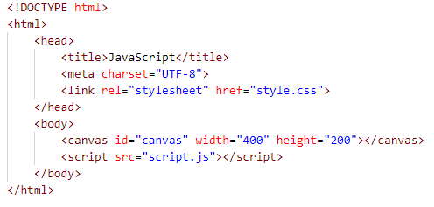
css
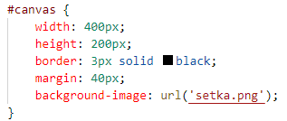
Разрешение canvas может быть другим, чем то, которое мы прописала в css файле (например, если мы прописали квадрат 50 на 50 px, то на самом деле может быть больше точек). Поэтому прописываем в атрибутах элемента canvas ширину и высоту (чтобы соответствовало ширина 400, высота 200)
Делаем фон для canvas (Картинка setka.png) чтобы легче было ориентироваться в координатах.
В canvas есть понятие координат. Ось х - горизонтальная, ось y - вертикальная
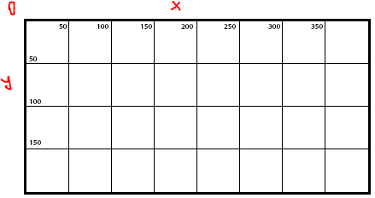
При отрицательных координатах элементы будут уходить за пределы canvas.
Рисуем прямоугольник (rectangle)
Подготовка
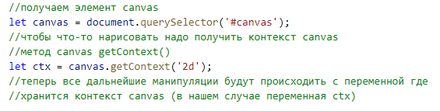
Рисуем прямоугольник с заливкой и цветом по-умолчанию
fillRect(x, y, width, height); x - координаты левого верхнего угла по оси х, y - координаты левого верхнего угла по оси y, width - ширина, height - высота
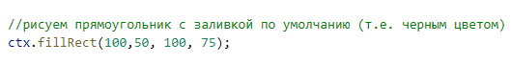
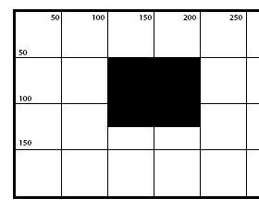
Меняем цвет заливки (свойство fillStyle)
fillStyle = colorName; colorName - название цвета в виде строки, либо в hex и rgb формате. Это свойство надо указывать перед отрисовкой фигуры
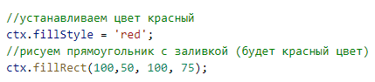
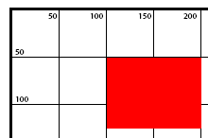
Рисуем еще один прямоугольник сверху предыдущего
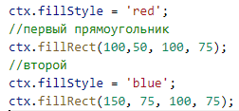
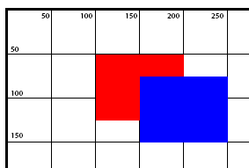
Как только фигуры нарисованы, они уже не являются отдельными объектами. Весь canvas - это массив точек т.е. нельзя выбирать отдельно фигуру.
Очищаем canvas
clearRect(x, y, width, height); x - координаты левого верхнего угла по оси х, y - координаты левого верхнего угла по оси y, width - ширина, height - высота
поскольку наш холст для рисования это прямоугольник то применяем метод clearRect. В метод передаются его размеры (x, y - равны 0, как начало точки отчета, дальше ширина и высота canvas какие изначально были заданы)
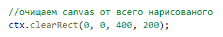
Рисуем просто прямоугольник без заливки
rect(x, y, width, height); x - координаты левого верхнего угла по оси х, y - координаты левого верхнего угла по оси y, width - ширина, height - высота
strokeStyle = color; цвет обводки, можно задать строкой, rgb, hex
lineWidth = value; ширина линии обводки
stroke(); - команда на отрисовку
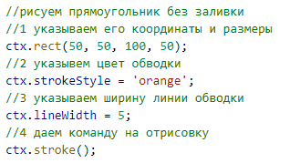
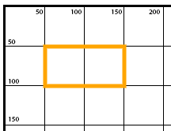
fill(); - Заливает фигуру последним установленным цветом
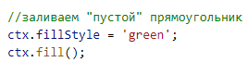
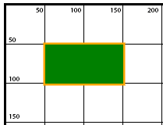
Рисуем линии
Чтобы нарисовать линию надо:
- Указать начальные координаты пера в пределах canvas. Метод moveTo()
- Указать координаты второй точки, до которой надо рисовать линию. Метод lineTo()
- Дать команду на отрисовку. Метод stroke()
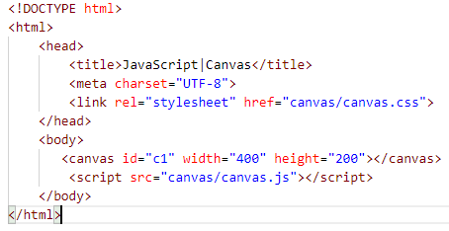
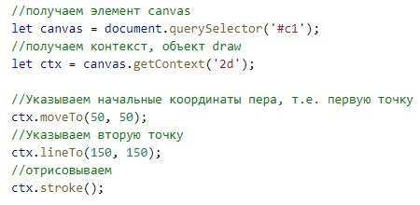
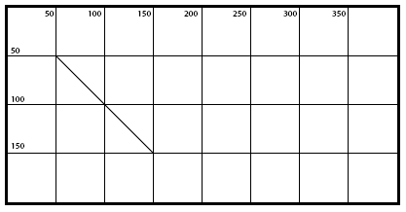
Цвет и ширину линии можно изменять уже знакомыми свойствами
strokeStyle - меняет цвет, принимает значение в виде строки, rgb, rgba, hex
lineWidth - меняет толщину линии, числовое значение, или числовое значение в виде строки
(указывать оба свойства надо перед методом stroke())
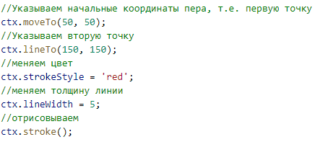
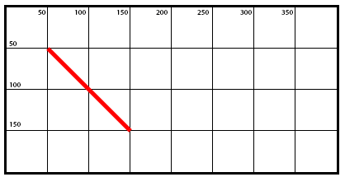
Линию можно продолжить рисовать. Если указать новые координаты через lineTo() то линия отрисуется от последних координат указаных в последнем lineTo()
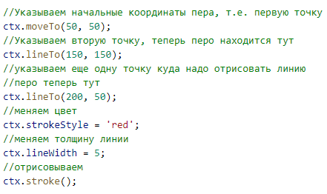
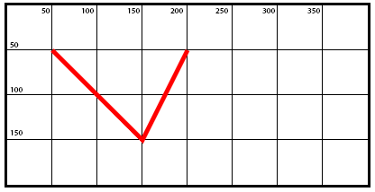
Чтобы задать новые координаты пера, чтобы например не продолжать линию, а нарисовать другую в другом месте, надо использовать метода moveTo()
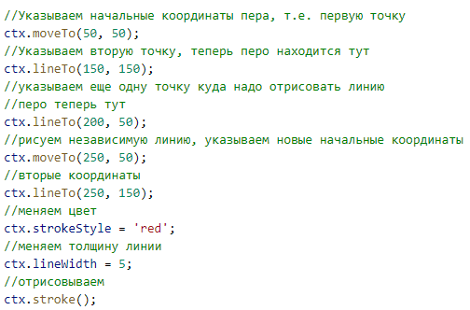
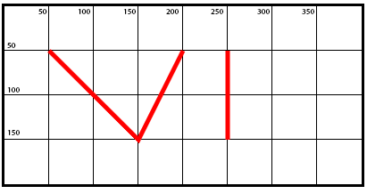
Чтобы поменять цвет отдельной какой-то отдельной линии, просто изменить свойство strokeStyle не поможет. Дело в том, что в примере вверху JavaScript понимает все линии как один путь.
Чтобы разделить пути надо использовать метод beginPath().
Так надо делать перед каждой фигурой, которая по виду должна отличать от других. И свойства на толщину и цвет линий тогда надо указывать для каждой фигуры отдельно.
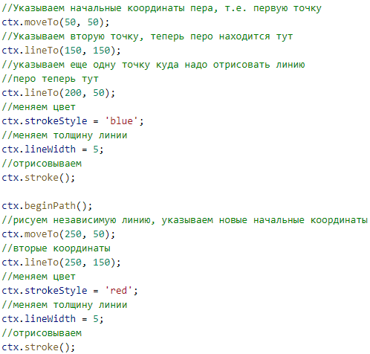
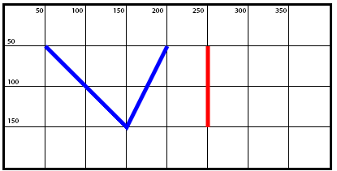
Свойство lineCap отвечает за оформление концов линий.
lineCap = ‘round’; закругляет концы линии
lineCap = ‘square; делает концы квадратными
lineCap = ‘’butt’’; Значение по-умолчанию
это свойство применяется когда при отрисовке фигуры необходимо убрать рубленные края на соединении линий.
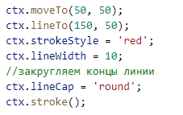 | 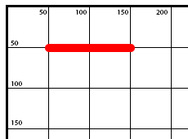

Рисуем треугольник с помощью линий и заливаем его
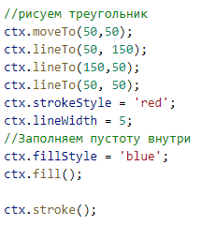 | 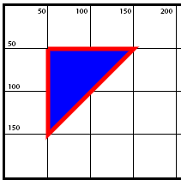
Метод closePath() замыкает путь, если не дорисована одна линия. Например, если в фигуре не будет одной стороны, то можно применять closePath() и JS автоматически замкнет линии

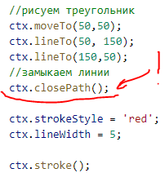 | 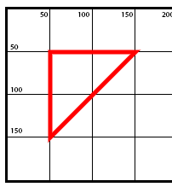

Paint в canvas
Идея заключается в том, чтобы рисовать небольшие прямоугольники с заполнением цвета. Из-за своего небольшого размера на холсте это будет казаться, как одна сплошная линия.
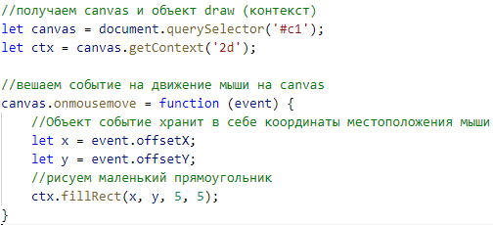
Теперь при заходе мыши на canvas будут отрисоваться прямоугольники, которые будут казаться одной сплошной линией
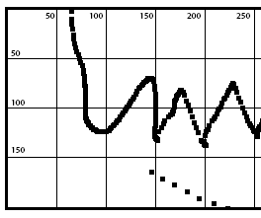
Усложним задачу. Сделаем так чтобы линия рисовалась только при нажатии мыши
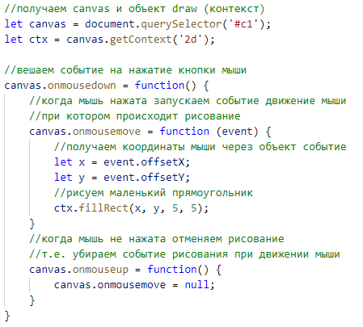
Опять усложним задачу. Дополним код, чтобы пользователь мог сам выбирать цвет, которым хочет рисовать
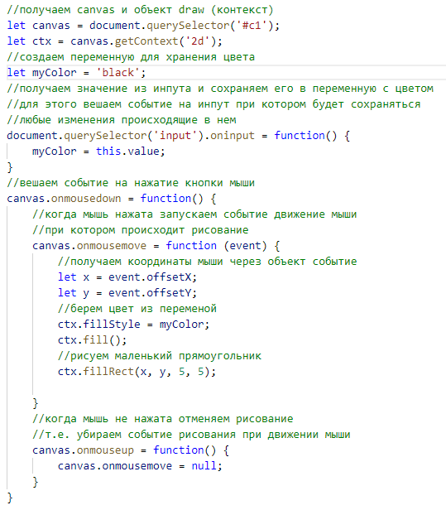
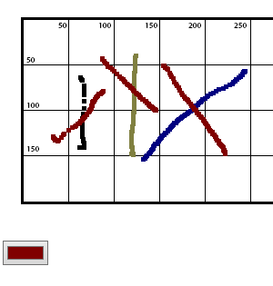
Рисуем круги, дуги и окружности

Для рисования кругов и различных окружностей применяется метод arc()
Метод принимает следующие аргументы
- Координата x точки центра окружности
- Координата y центра точки окружности
- Радиус
- Начальная точка радиуса откуда начнет рисоваться круг. 0 соответствует правой горизонтальной точки на окружности.
- Конечная точка, до которой будет рисоваться окружность. Рассчитывается в радианах поэтому значение берется от числа Pi. Так Pi будет равно окружности в 180 градусов, а Pi*2 это полный круг и т.д.
- Булево значение направления отрисовки окружности. False - по часовой стрелке, true - против
arc(x, y, radius, angleStart, angleEnd, Boolean)

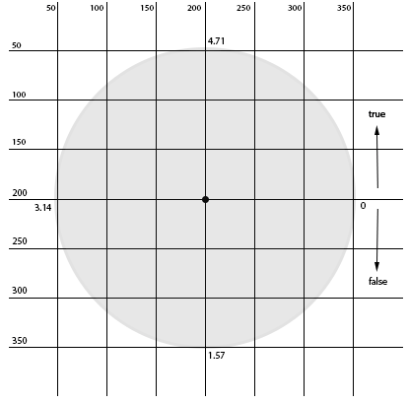
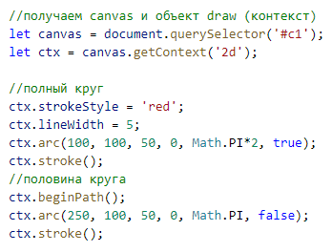
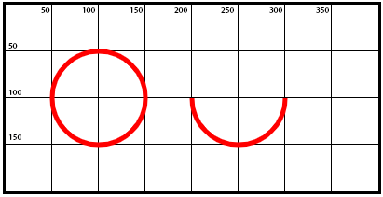
Остановились на анимации круга урок 4 время 11 минута

